**LAPORAN TUGAS BESAR PENGANTAR REKAYSA DAN DESAIN**

**“MONITORING SISTEM PARKIR PADA GARASI RUMAH”**

**Oleh Kelompok 7 :**

* **Muhammad Agung Laksono 1103218242**
* **Gerin Sonia Yuki Lumban Tobing 1103218199**
* **Muhammad Alif Fathiraihan 1103218198**
* **Fany Maulani 1103218246**
* **Davin Mahesa Prasetyo 1103210010**
* **Haekal Zaki 1103210209**



**PROGRAM STUDI S1 TEKNIK KOMPUTER**

**FAKULTAS TEKNIK ELEKTRO**

**UNIVERSITAS TELKOM**

**BANDUNG, 2022**

1. **Latar Belakang**

Garasi rumah merupakan salah satu tempat yang aman untuk kendaraan pribadi seperti mobil dan motor. Selain itu garasi juga berfugsi untuk melindungi mobil dari hal buruk yang tidak diinginkan seperti pencurian,terik matahari dan air hujan. Garasi juga dapat mengurangi padatnya kendaraan dijalan raya. Pada saat ini parkir di garasi rumah masih manual dan membutuhkan orang untuk memberi instruksi.

Ada beberapa teknologi yang bisa dimanfaatkan untuk monitoring system parker seperti CCTV. Pemanfaatan teknologi ini sangat dibutuhkan pada garasi rumah terutama untuk mempermudah monitoring parkir. Selain dari CCTV, monitoring sistem parkir juga bisa menggunakan sensor Ultrasonik yang bertujuan untuk mendeteksi jarak antara mobil terhadap dinding garasi baik dari samping kiri-kanan ataupun belakang.

Oleh karena itu dirancang “Monitoring Sistem Parkir Pada Garasi Rumah” yang bertujuan untuk otomatisasi sistem parkir pada garasi rumah dengan menggunakan sensor ultrasonik yang berfungsi untuk mendeteksi jarak mobil dengan dinding garasi dan sensor PIR yang berfungsi untuk mendeteksi gerakan. Jadi ketika sensor Ultrasonik mendeteksi kedatangan mobil atau motor dan sensor PIR mendeteksi tidak ada gerakan maka pintu garasi akan otomatis terbuka dengan data yang ditampilkan pada LCD.

1. **Spesifikasi**
2. **Arduino Uno R3 (I/O)**

Arduino uno adalah sebuah papan mikrokontroler *open-source* berbasis mikrokontroler Microchip ATmega328P dan dikembangkan oleh Arduino. Papan ini dilengkapi dengan set pin I/O digital dan analog yang dapat dihubungkan ke berbagai papan ekspansi dan sirkuit lainnya.

1. **Sensor ultrasonic (INPUT)**

Sensor ultrasonik atau biasa disebut dengan sensor PING adalah sensor yang dapat mendeteksi jarak objek dengan memancarkan gelombang ultrasonic dengan frekuensi 40 KHz dan kemudian mendeteksi pantulannya. Sensor ini dapat mengukur jarak antara 3 cm sampai dengan 300 cm.

1. **Sensor PIR (INPUT)**

*Passive Infrared Sensor* atau PIR adalah sebuah sensor elektronik yang mengukur cahaya inframerah memancar dari benda-benda di lapangan pandang. Sensor ini sering digunakan untuk mendeteksi gerakan.

1. **Buzzer (OUTPUT)**

buzzer atau pager adalah perangkat sinyal audio yang mungkin mekanis yang digunakan dalam perangkat alarm, timer, dan konfirmasi input pengguna.

1. **LED (OUTPUT)**

*Light Emitting Diode* atau LED adalah suatu semi konduktor yang memancarkan cahaya monokromatik yang tidak koheren ketika diberi tegangan maju.

1. **Alternatif Yang Ada, Alasan Pemilihan Solusi**

Alternatif untuk monitoring sistem parkir pada garasi rumah yaitu dengan menggunakan webcam atau cctv, namun karena komponen webcam dan kamera cctv tidak ada pada tinkercad maka solusi untuk “Monitoring Sistem Parkir Pada Garasi Rumah” menggunakan sensor ultrasonik dan sensor PIR.

1. **Desain**
2. **Flowchart**

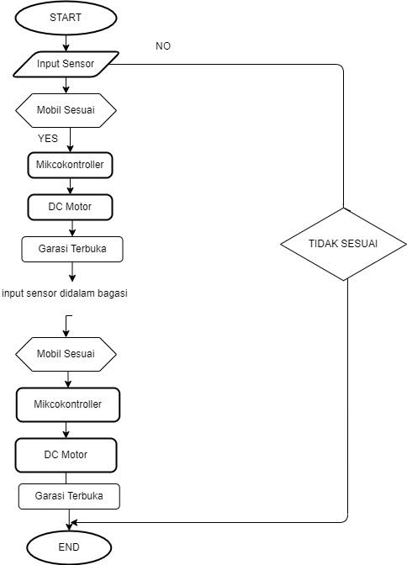

Gambar 4a. Flowchart

1. **Komponen Yang Dibutuhkan**

Adapun beberapa komponen yang dibutuhkan untuk membentuk suatu alat monitoring system parkir pada garasi rumah yaitu:

* LCD 16x2 1 buah
* Buzzer 1 buah
* Potensiometer 1 buah
* Resistor 220 Ohm 6 buah
* Motor DC 2 buah
* Push Button 2 buah
* Sensor PING 2 buah
* Sensor PIR 1 buah
* LED RGB 1 buah
* Arduino Uno 1 buah
* Kabel Jumper
* Project Board 2 buah

1. **Implementasi**
2. **Gambar Rangkaian di Tinkercad**

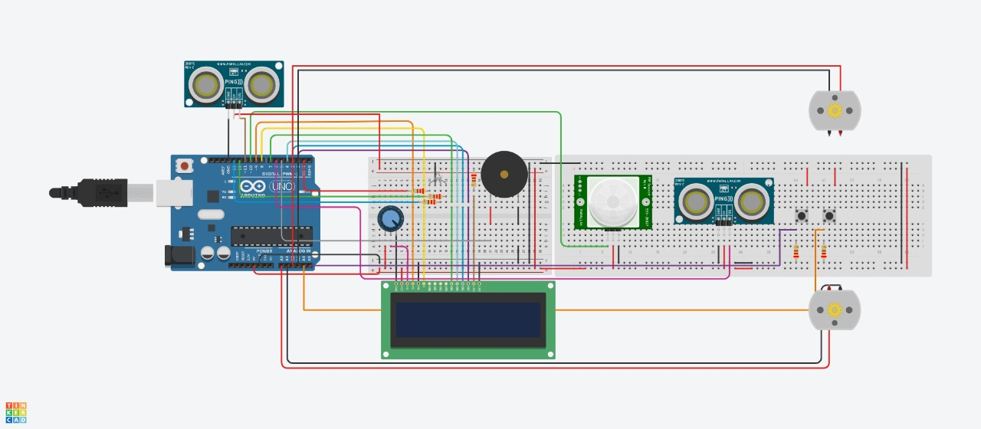

Gambar 5a. Rangkaian Alat Pada Tinkercad

1. **Cara Kerja Alat**

* Kondisi Pemasangan Sensor PIR, Sensor PING 2, LED berada didalam garasi rumah.
* LCD 16x2 berada didekat pintu garasi rumah.
* Sensor PING 1 berada diluar garasi rumah.
  + Ketika mobil masuk, sensor PING 1 mendeteksi kedatangan Mobil/Motor dan ketika sensor PIR didalam garasi mendeteksi tidak ada gerakan atau ketika push button 1 ditekan maka pintu garasi rumah secara otomatis akan terbuka (dilihat pada keadaan dynamo berputar), lalu LCD menampilkan data bahwa pintu terbuka.
  + Ketika mobil/motor yang sudah masuk kedalam garasi ditandai dengan menyalanya lampu led secara flipflop, kemudian sensor PIR dan sensor PING 2 mendeteksi jarak dan gerakan mobil yang akan diparkir lalu led berubah menjadi Ungu Buzzer dan Dynamo berhenti.
  + Langkah terakhir ketika ingin menutup pintu garasi, push button 2 ditekan dan data akan dikirimkan ke LCD “pintu ditutup”, lalu dynamo bergerak menutup pintu dan Buzzer berbunyi.

1. **Bagaimana menerapkan Solusi Untuk Menjawab Latar Belakang?**

Dengan menggunakan simulasi pada tinkercad dan melakukan beberapa pengujian terhadap komponen yang sudah dirangkai seperti pada gambar 5b. setelah itu didapatkan kesimpulan untuk solusi yang ditawarkan pada latar belakang bahwa “Monitoring Sistem Pada Garasi Rumah” berhasil dan mampu di implementasikan sebagai alat Monitoring.

1. **Pengujian**
2. **Simulasi Pada Tinkercad**

* Script / Code

#include <LiquidCrystal.h>

#define LEDR 1

#define LEDG 12

#define LEDB 13

int r = 0,g = 0,b = 0,buzz=5,ping=6,pir=10,ping2=11,i;

int status_but=0,status_ping=0,status_ping2=0,status_pir=0,status_but2=0;

double inch=0,nilai_ping1=0,nilai_ping2=0;

const int D1_p=A0,D1_n=A1,D2_p=A2,D2_n=A3, but1=A5,but2=A4;

bool din=LOW;

LiquidCrystal lcd(9, 8, 7, 4, 3, 2);

void setup()

{

Serial.begin(9600);

lcd.begin(16, 2);

pinMode(LEDR, OUTPUT);

pinMode(LEDG, OUTPUT);

pinMode(LEDB, OUTPUT);

pinMode(buzz, OUTPUT);

pinMode(ping, INPUT);

pinMode(ping2, INPUT);

pinMode(pir, INPUT);

pinMode(D1_p, OUTPUT);

pinMode(D1_n, OUTPUT);

pinMode(D2_p, OUTPUT);

pinMode(D2_n, OUTPUT);

pinMode(but1, OUTPUT);

pinMode(but2, OUTPUT);

lcd.clear();

for(int i=0; i<=16; i++)

{

lcd.setCursor(i,0);

lcd.print("Selamat Datang");

delay(100);

lcd.clear();

lcd.setCursor(i,1);

lcd.print(" 7_GARAGE ");

}

for(int i=16; i>=0; i--)

{

lcd.clear();

lcd.setCursor(i,1);

lcd.print(" 7_GARAGE ");

lcd.setCursor(i,0);

lcd.print(" Selamat Datang");

delay(100);

}

}

void loop()

{

nilai_ping1 = 0.01723 * readUltrasonicDistance(ping);

nilai_ping2= 0.01723 * readUltrasonicDistance(ping2);

inch = (nilai_ping1 / 2.54);

status_pir = digitalRead(pir);

status_ping=nilai_ping1;

status_ping2=nilai_ping2;

status_but=digitalRead(but1);

status_but2=digitalRead(but2);

if ((status_pir == LOW && status_ping < 50) || status_but == HIGH)

{

digitalWrite(LEDR, HIGH);

digitalWrite(LEDG, LOW);

delay(100);

digitalWrite(LEDR, LOW);

digitalWrite(LEDG, HIGH);

delay(100);

digitalWrite(LEDG, LOW);

digitalWrite(LEDB, HIGH);

delay(100);

tone(buzz, 5000, 50);

analogWrite(D1_p, 255);

analogWrite(D1_n, 0);

analogWrite(D2_p, 0);

analogWrite(D2_n, 255);

lcd.clear();

lcd.setCursor(0,0);

lcd.print(" Pintu dibuka");

lcd.setCursor(i++,1);

lcd.print(".");

lcd.scrollDisplayRight();

delay(100);

}

else if(status_pir ==HIGH && status_ping >50 && status_ping2 <20)

{

analogWrite(D1_p, 0);

analogWrite(D1_n, 0);

analogWrite(D2_p, 0);

analogWrite(D2_n, 0);

noTone(buzz);

digitalWrite(LEDB, HIGH);

digitalWrite(LEDG, HIGH);

digitalWrite(LEDG, LOW);

lcd.clear();

lcd.setCursor(0,0);

lcd.print(" 7_GARAGE ");

}

else if(status_but2 == HIGH && status_pir ==LOW && status_ping > 50 && status_ping2 <20)

{

digitalWrite(LEDG, HIGH);

analogWrite(D1_p, 0);

analogWrite(D1_n, 255);

analogWrite(D2_p, 255);

analogWrite(D2_n, 0);

tone(buzz, 5000, 1000);

i=16;

lcd.setCursor(0,0);

lcd.print(" Pintu ditutup ");

delay(100);

lcd.clear();

}

else

{

digitalWrite(LEDR, HIGH);

digitalWrite(LEDG, LOW);

digitalWrite(LEDB, LOW);

analogWrite(D1_p, 0);

analogWrite(D1_n, 0);

analogWrite(D2_p, 0);

analogWrite(D2_n, 0);

noTone(buzz);

}

delay(10);

}

long readUltrasonicDistance(int pin)

{

pinMode(pin, OUTPUT);

digitalWrite(pin, LOW);

delayMicroseconds(2);

digitalWrite(pin, HIGH);

delayMicroseconds(10);

digitalWrite(pin, LOW);

pinMode(pin, INPUT);

return pulseIn(pin, HIGH);

}

* Arduino Uno dihidupkan

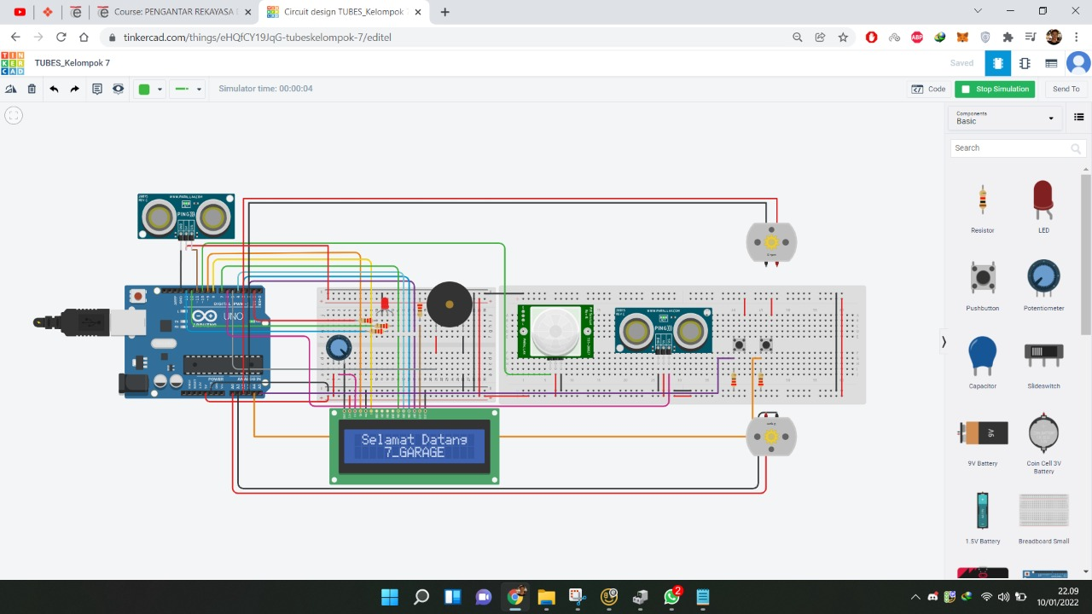

Gambar 6a. Arduino Dihidupkan

* Semua Sensor Mendeteksi

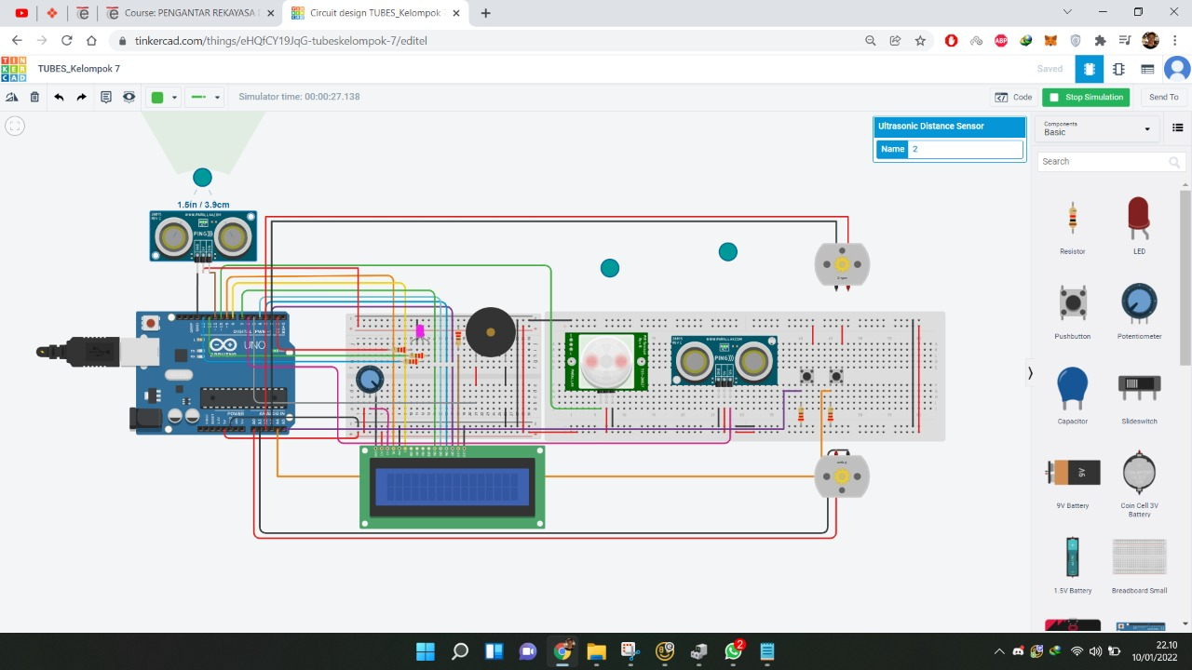

Gambar 6a. Semua Sensor Mendeteksi

* Garasi Pintu terbuka

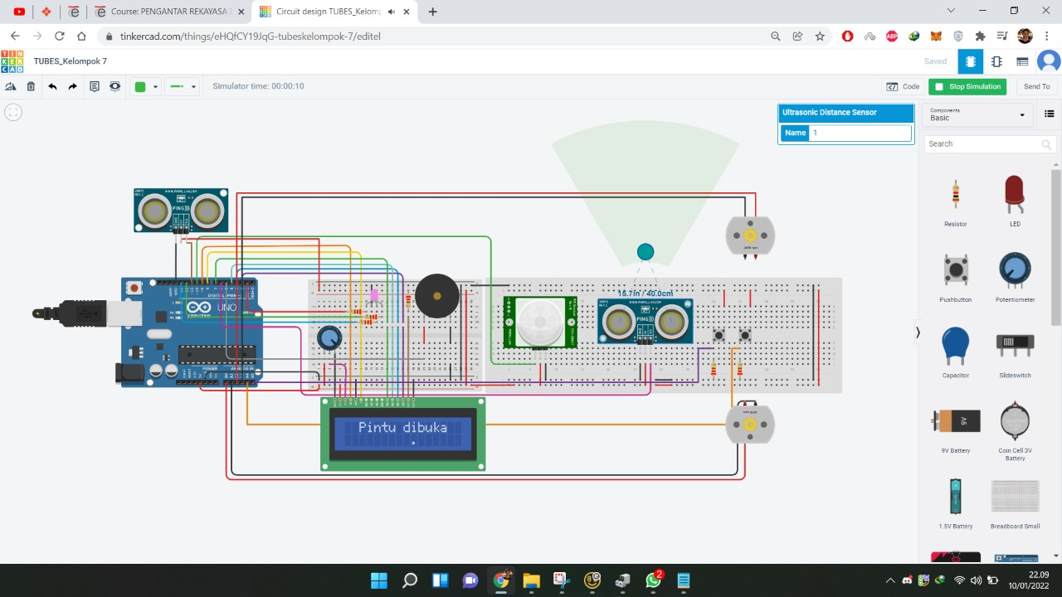

Gambar 6a. Garasi Pintu Terbuka

* Garasi Pintu Tertutup

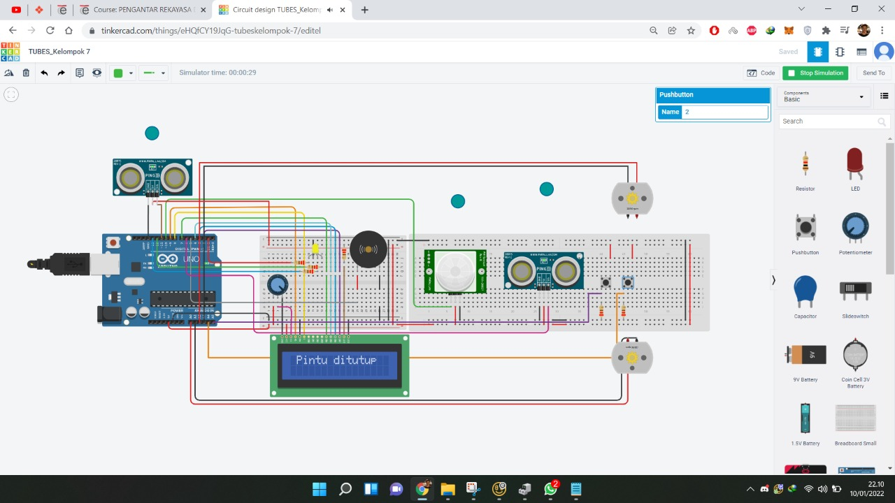

Gambar 6a. Garasi Pintu Tertutup

1. **Troubleshooting**

Troubleshooting pada rangkaian dilakukan secara berkala setiap kali simulasi/pengujian dilakukan agar mendapatkan hasil yang lebih baik.